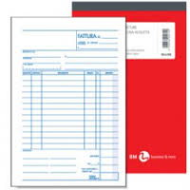

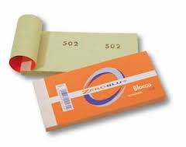

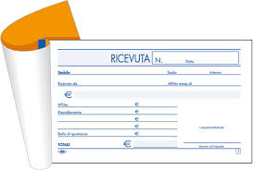  
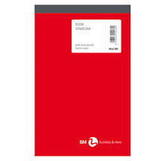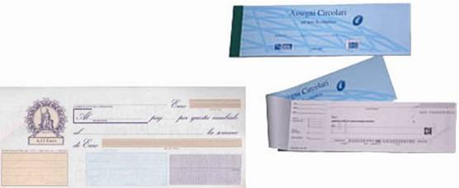

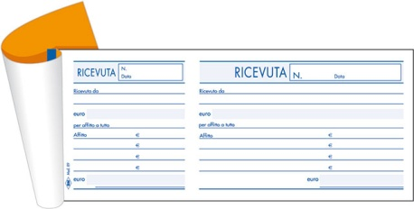

***RICEVUTE AFFITTO***

***SCHEDE CARBURANTE***

***FATTURE AD UNA ALIQUOTA***

***BLOCCHI NUMERATI***

***BUONI CONSEGNA***

***REGISTRO DEI CORRISPETTIVI***

***ECC..***